Materia: Química

Profesora: Navarro Micaela Yanina

Curso: 4° año B

Libro. José Maria Mautino 1° Edición. Química 4. Aula taller. Tercera edición. Cuarta reimpresión*.* Editorial Stella.

**Trabajo Práctico N°41**

**TEMA. Representación gráfica de los electrones en orbitales**

Actividades

Trabajamos con la página del libro 156,157

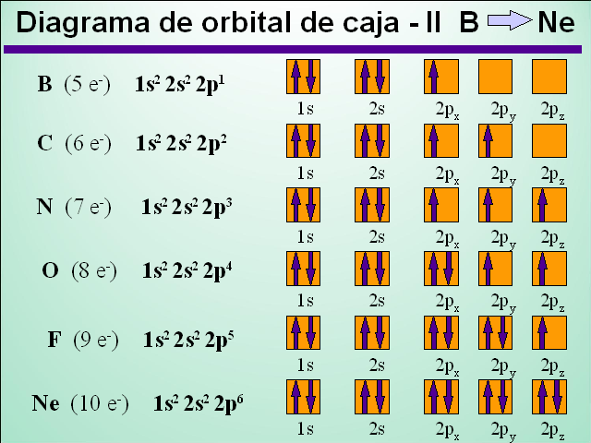

Un diagrama de orbitales, o diagrama de caja de orbitales, es una forma de representar la configuración electrónica de un átomo . Se dibuja una caja, una línea o un círculo para representar cada orbital en la configuración electrónica.

Ejemplo

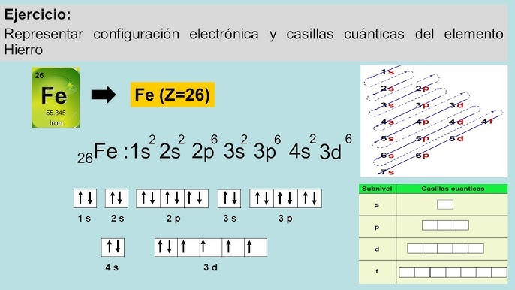

1. Realizar el diagrama de orbitales en caja según Hund de los siguientes elementos.

COBRE, MANGANESO, BROMO, ALUMINIO

1. Defina electrón diferencial
2. La siguiente representación corresponde a.
3. He
4. Li
5. Be
6. B



4. La configuración electrónica del flúor es >

1. 1s2 2s2 2p1
2. 1s1 2s2 2p5
3. 1s2 2s2 2p3
4. 1s2 2s2 2p5